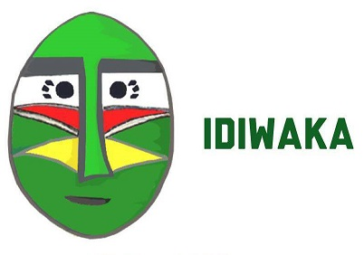

ASOCIACIÓN IDIWAKA

Idiwaka es una Asociación, fundada en el año 2015 por la iniciativa de un grupo de jóvenes médicos voluntarios unidos por sus experiencias de cooperación en Camerún. Enraizada en la Fundacion África Directo, con sede en Madrid, la Asociación Idiwaka tiene como objetivo esencial la participación en el desarrollo sanitario y educativo de los países en vías de desarrollo, con actividad actual centralizada en Camerún.

Nuestra idea principal se basa en que la única forma de conseguir un verdadero cambio es capacitando al personal local para que ellos mismos sean los impulsores de su propio progreso. Por ello, una de nuestras principales metas es la formación de los trabajadores, principalmente en el terreno sanitario.

En Idiwaka todos somos voluntarios, que destinamos nuestro tiempo libre a organizar proyectos, recaudar fondos y viajar a Camerún para supervisar y llevar a cabo nuevos programas. Al no tener trabajadores ni gastos administrativos, el 100% de lo recaudado se destina a la ejecución de los mismos

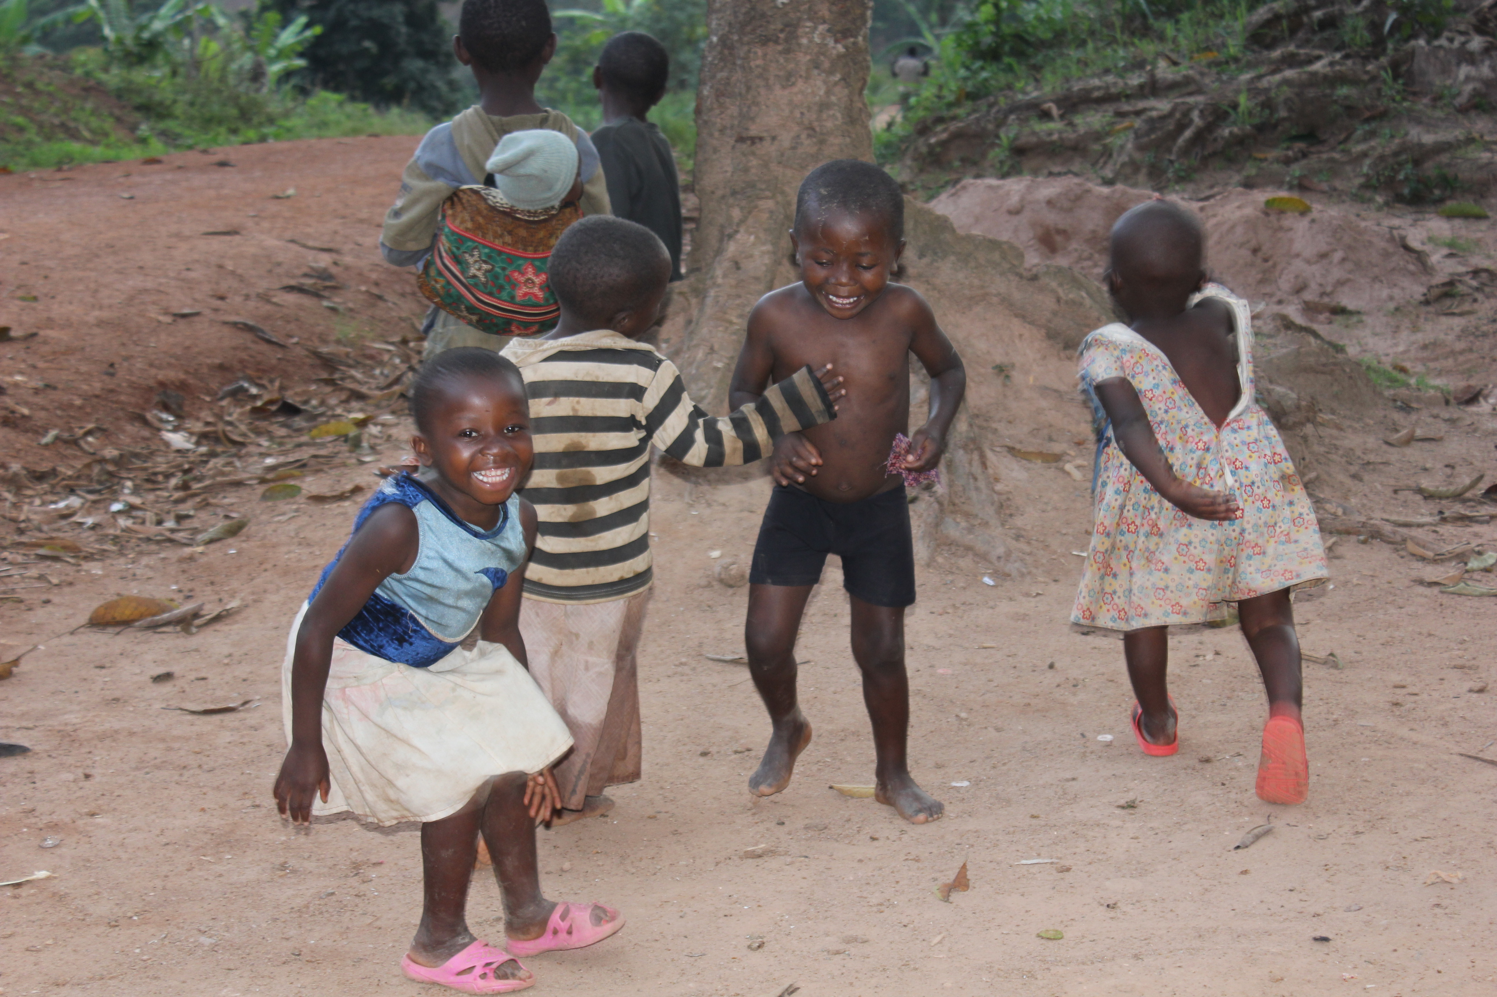

NUESTROS PROYECTOS

Nuestro proyectos se desarrollan principalmente en el ámbito sanitario, por el momento todos ellos se han realizado en Camerún. Desde Idiwaka creemos que el éxito de los proyectos se basa en que sea la propia comunidad local la que solicite y participe activamente en el desarrollo de los mismos.

Además contamos con el apoyo de congregaciones religiosas como contraparte local con amplia experiencia en el terreno; la congregación de Siervas de María lleva trabajando en Camerún desde hace más de 30 años. Actualmente dirigen 3 hospitales en las ciudades de Dschang, Widikum y Bamenda, nuestros proyectos principales se realizan en los dos primeros.

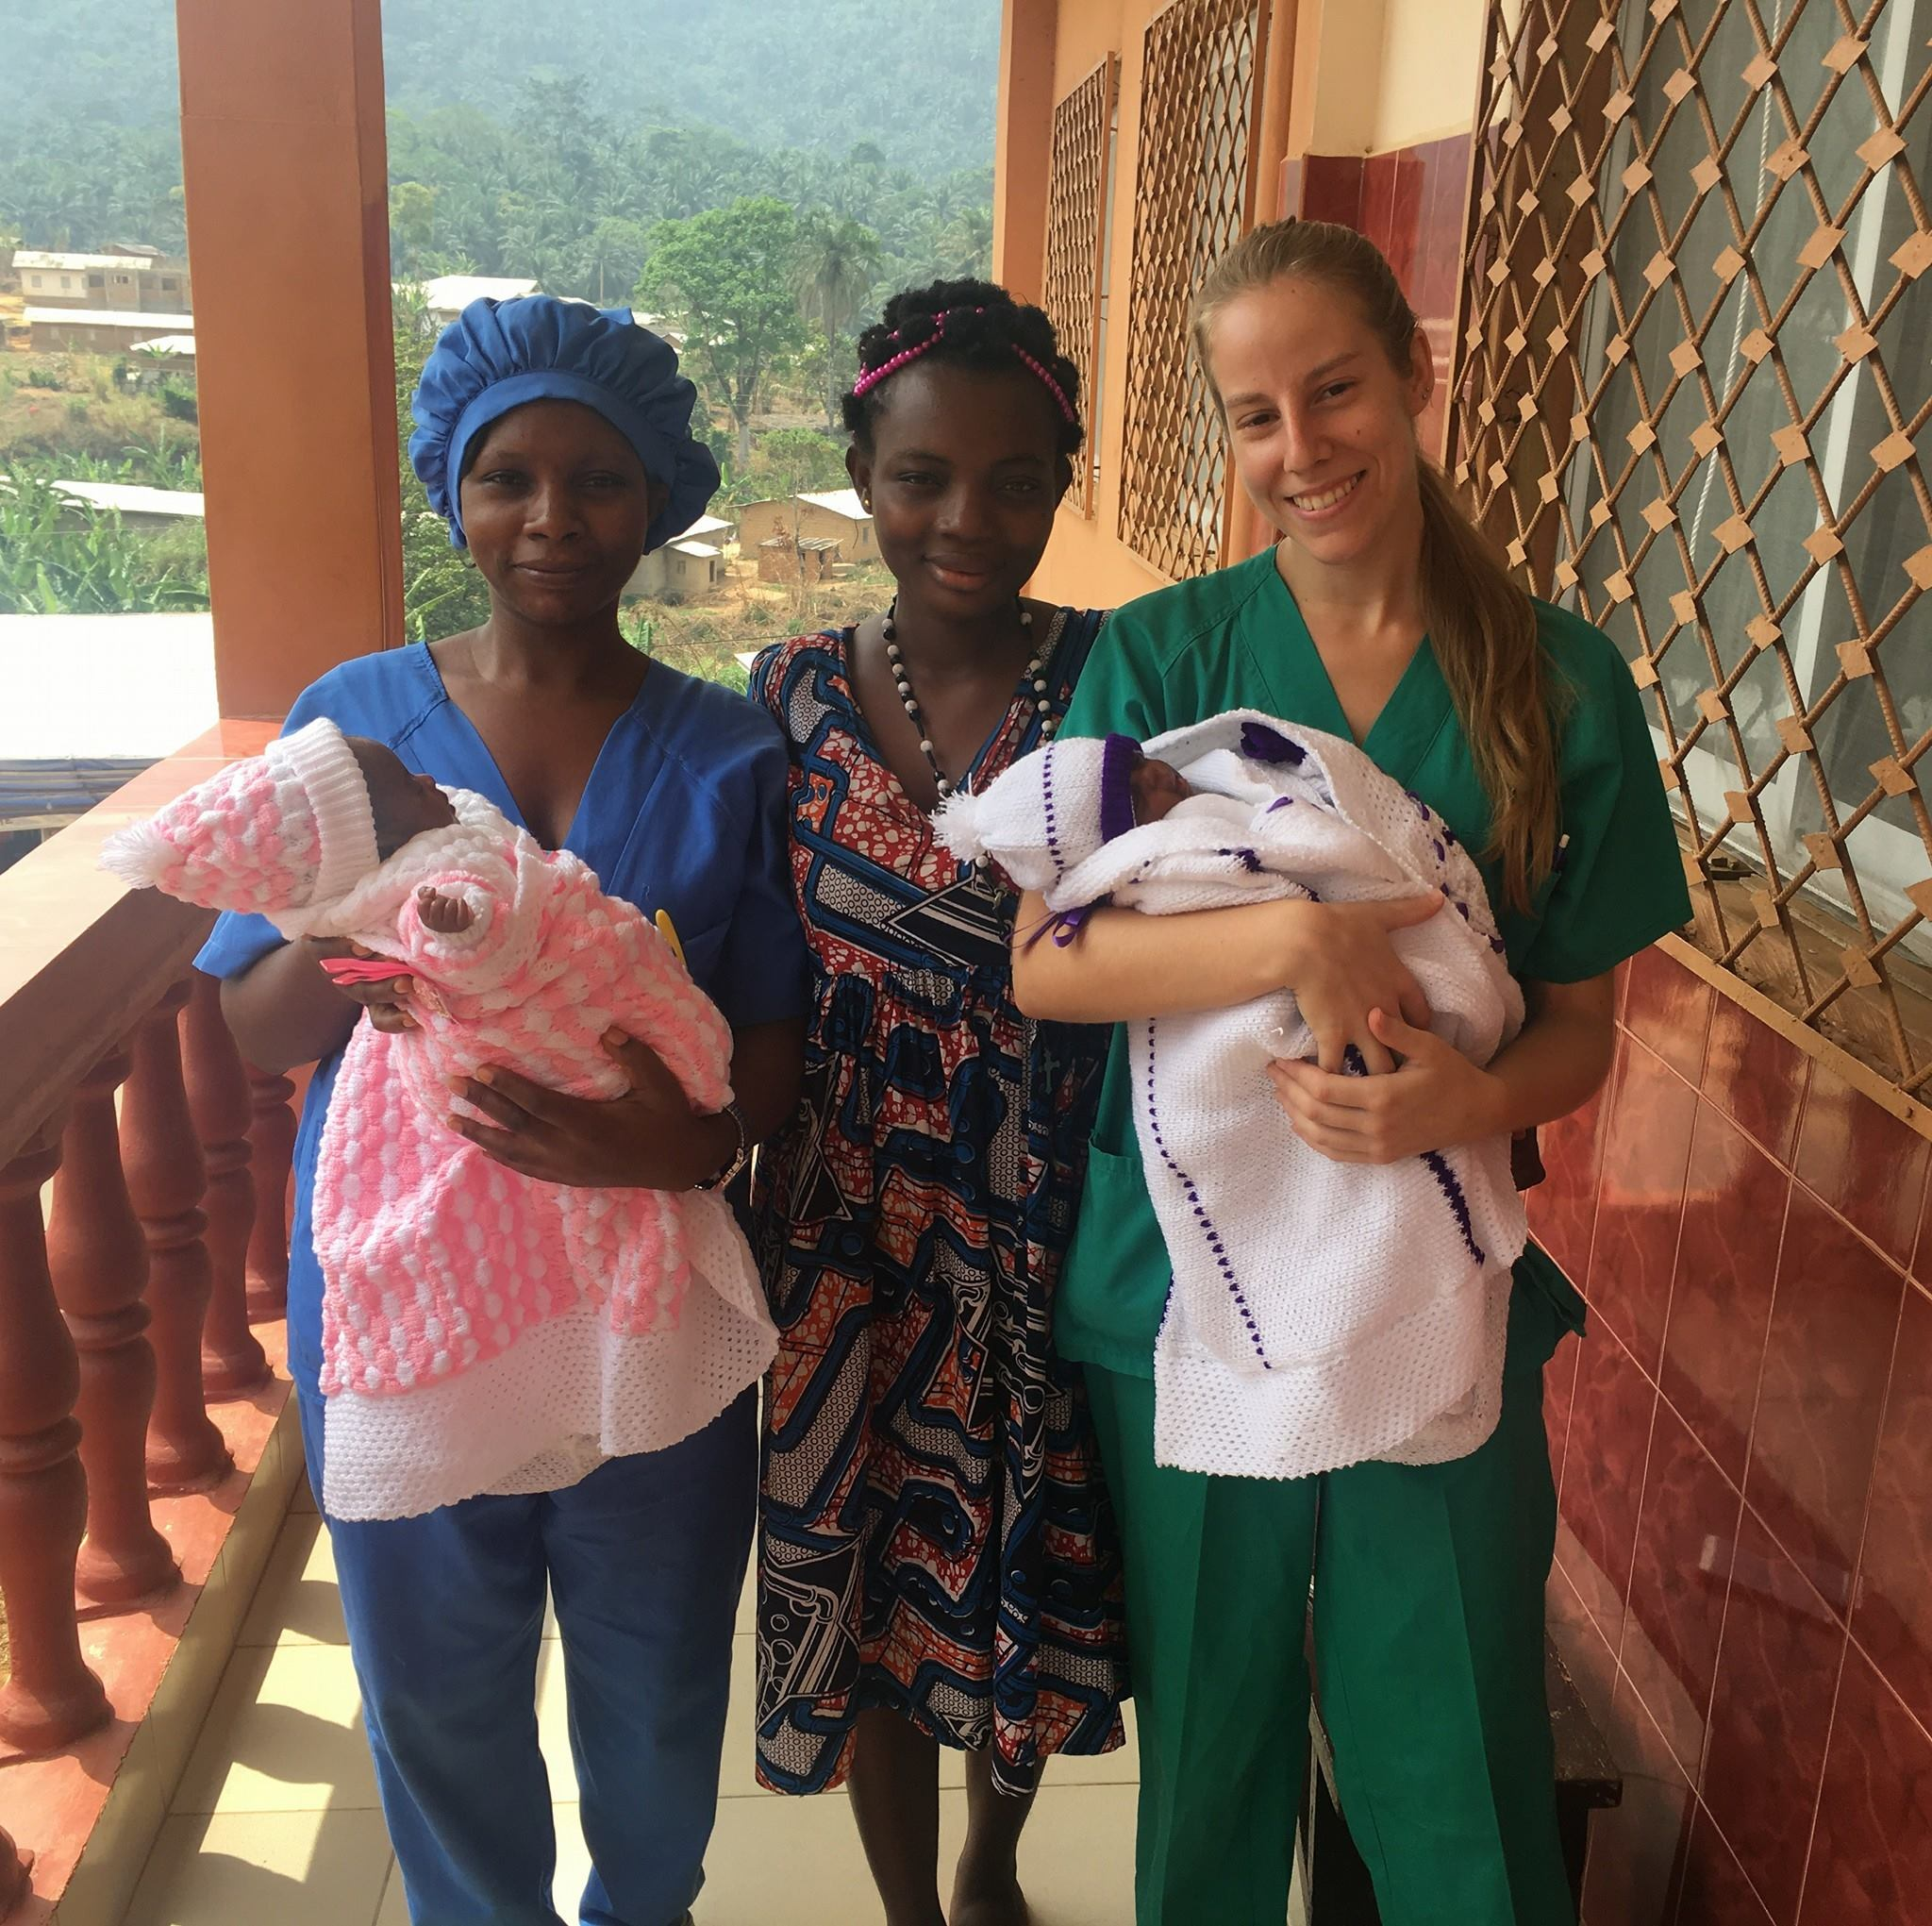
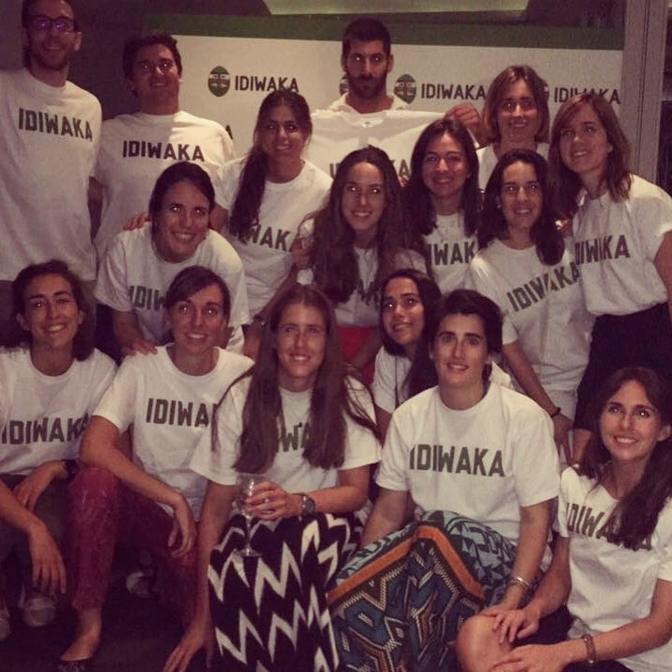
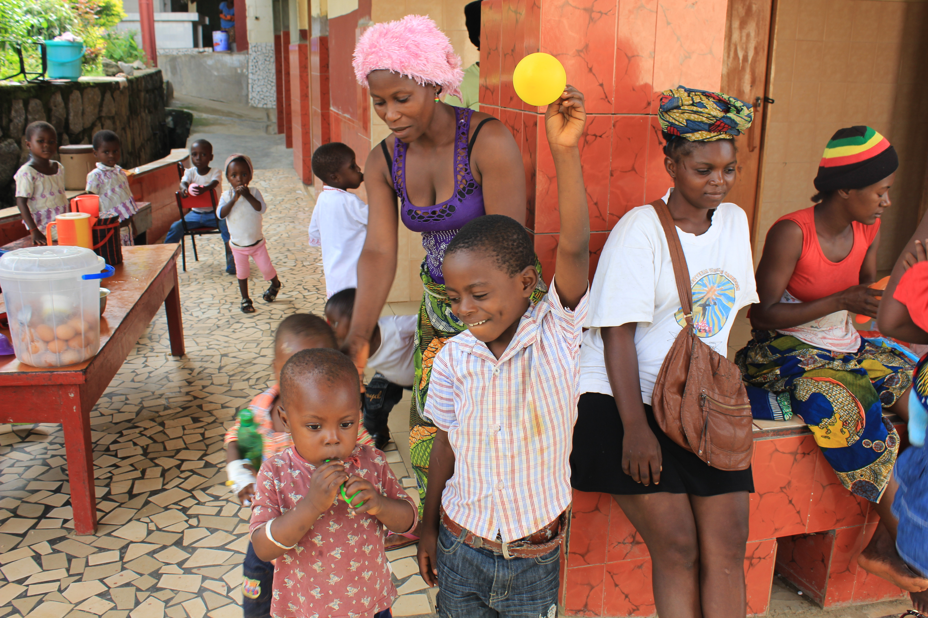

PROYECTOS REALIZADOS

2015

1. Proyecto Banki
Mejora del centro de salud de Banki. Equipamiento del dispensario con material y educar a los trabajadores en el manejo básico de las enfermedades más frecuentes. Además se atendieron más de 400 consultas, alrededor de 60 pequeñas cirugías, curas y 3 partos, uno de ellos gemelar. Actualmente

2. Proyecto Stephanie
Stephanie es una niña de 12 años diagnosticada de una cardiopatía cuyo pronóstico sin cirugía habría sido fatal. Se decidió remitirla al hospital Shishong. Operada con éxito, realiza una vida normal, pero necesita controles periódicos de coagulación, por lo que se ha enviado a Widikum el aparato necesario para ello (Coaguchek).

2016

3. Campañas de Cirugía
Desde 2015 se han desplazado al hospital Notre Dame de la Santé de Basteng’la y al Hospital Saint Vincent de Paul 3 equipos de médicos españoles que han practicado la extirpación de bocio tiroideo a multitud de pacientes, además de llevar a cabo otras cirugías.

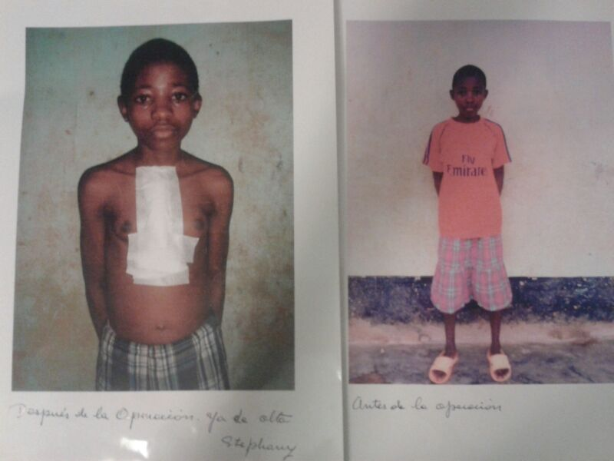
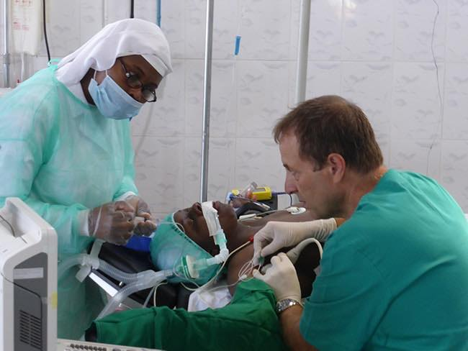

4. Equipamiento
Gracias los viajes de los voluntarios y el envío de contenedores hemos conseguido enviar gran cantidad de material médico donado por instituciones españolas. Además hemos enviado una ambulancia todoterreno que facilita a las hermanas la llegada hasta los enfermos que se hallan en lugares de difícil acceso.

2017

6. Unidad de Neonatología.
En el Hospital Saint Joseph de Widikum nacen alrededor de 90 niños al mes y algunos de ellos son prematuros que necesitan una incubadora para sobrevivir. En abril de 2017 se inauguró Unidad de Neonatología, de esta manera se ha conseguido incrementar la supervivencia y disminuir las secuelas en estos niños.

7. Sala de Juegos para niños hospitalizados.
El proyecto tiene como objetivo crear una zona de juegos infantil que permita la integración social de niños VIH+ mediante el juego: niños con SIDA compartirán zona de juegos con el resto de niños del hospital.

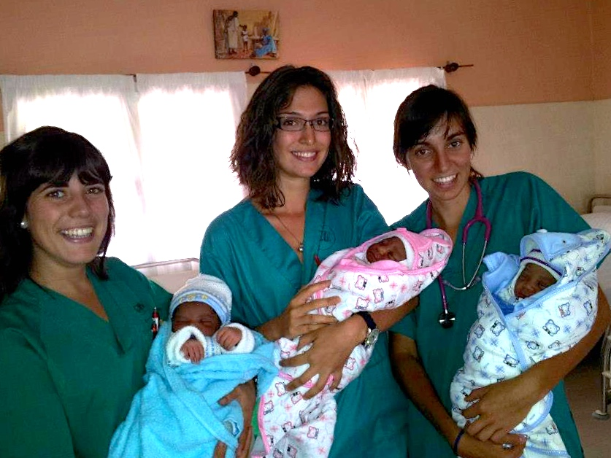
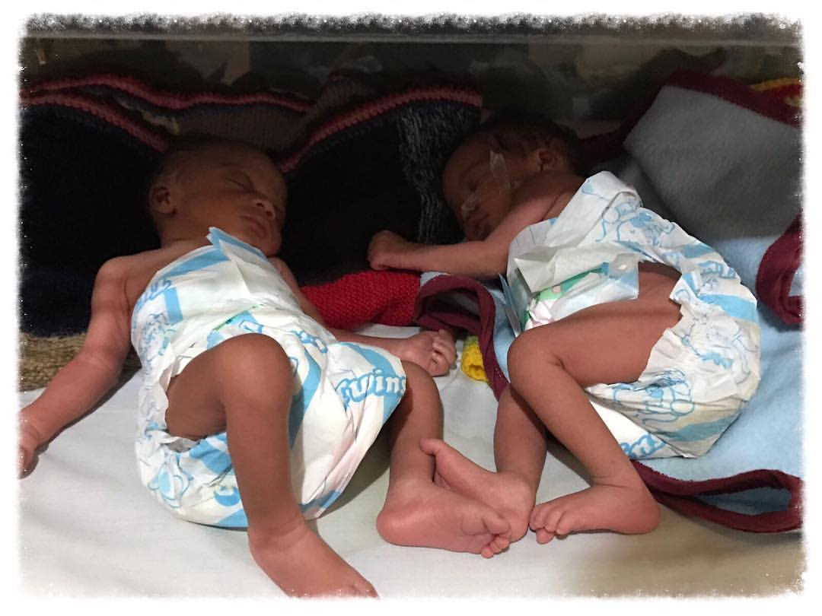

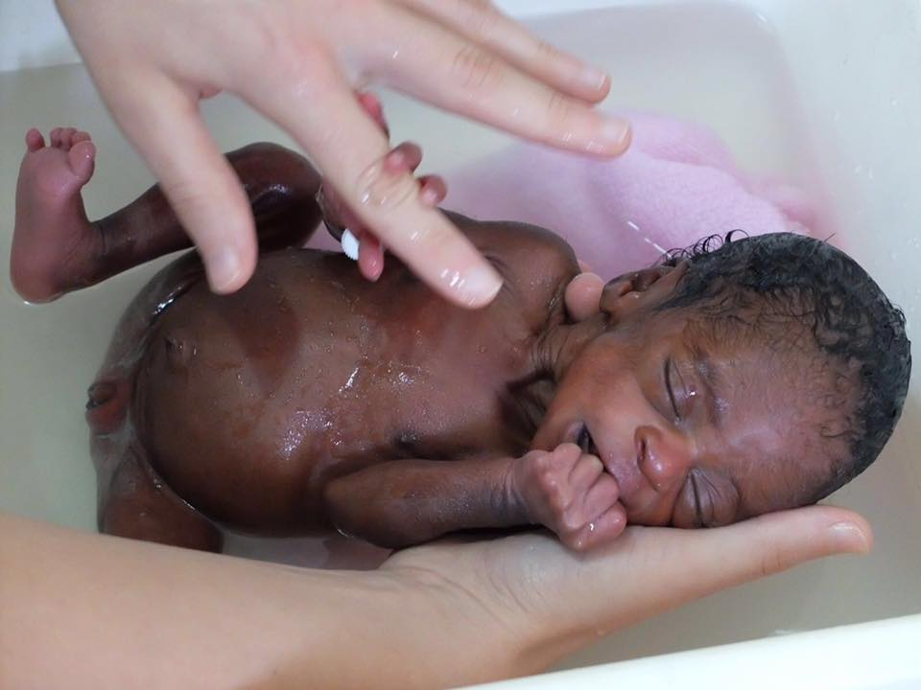
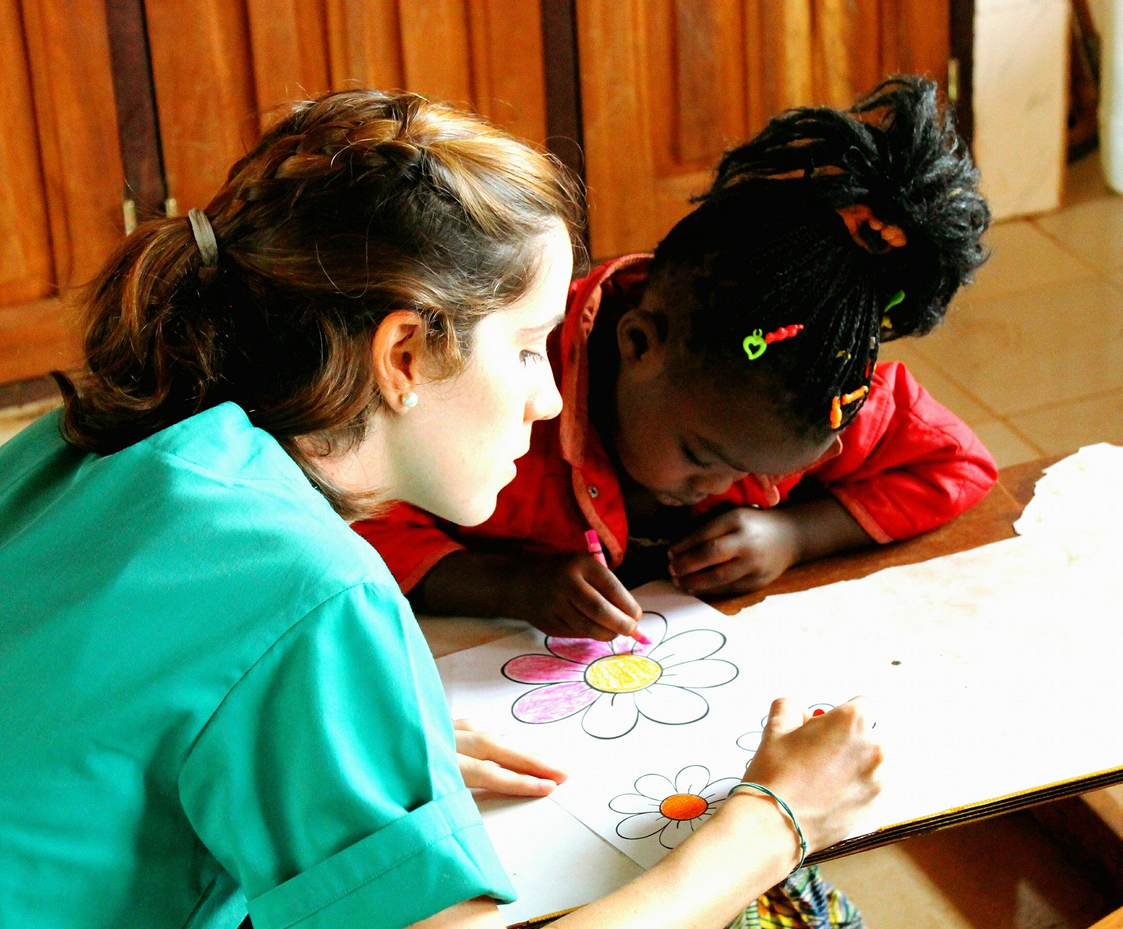

PROYECTOS EN MARCHA

1. Creación de un servicio de Oftalmología en el hospital Notre Dame de la Santé.

2. Financiación de un seguro de Salud para los niños menores de 5 años en Widikum.

3. Nutrición de los niños discapacitados hospitalizados en Hospital Notre Dame de la Santé.
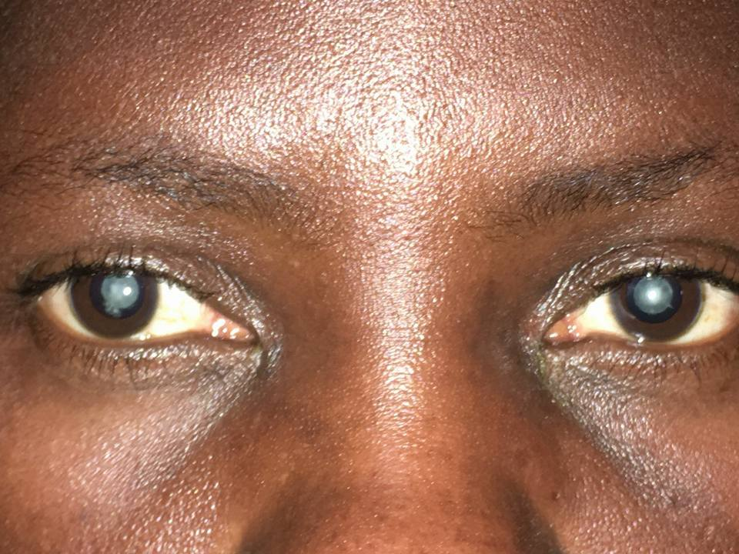
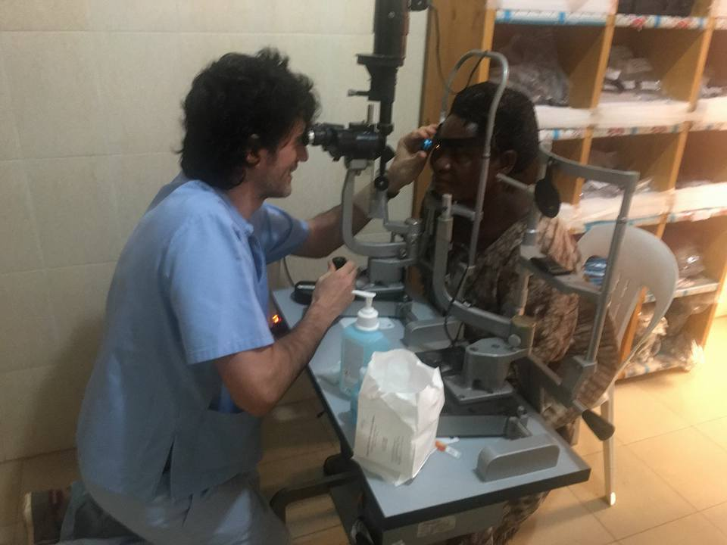

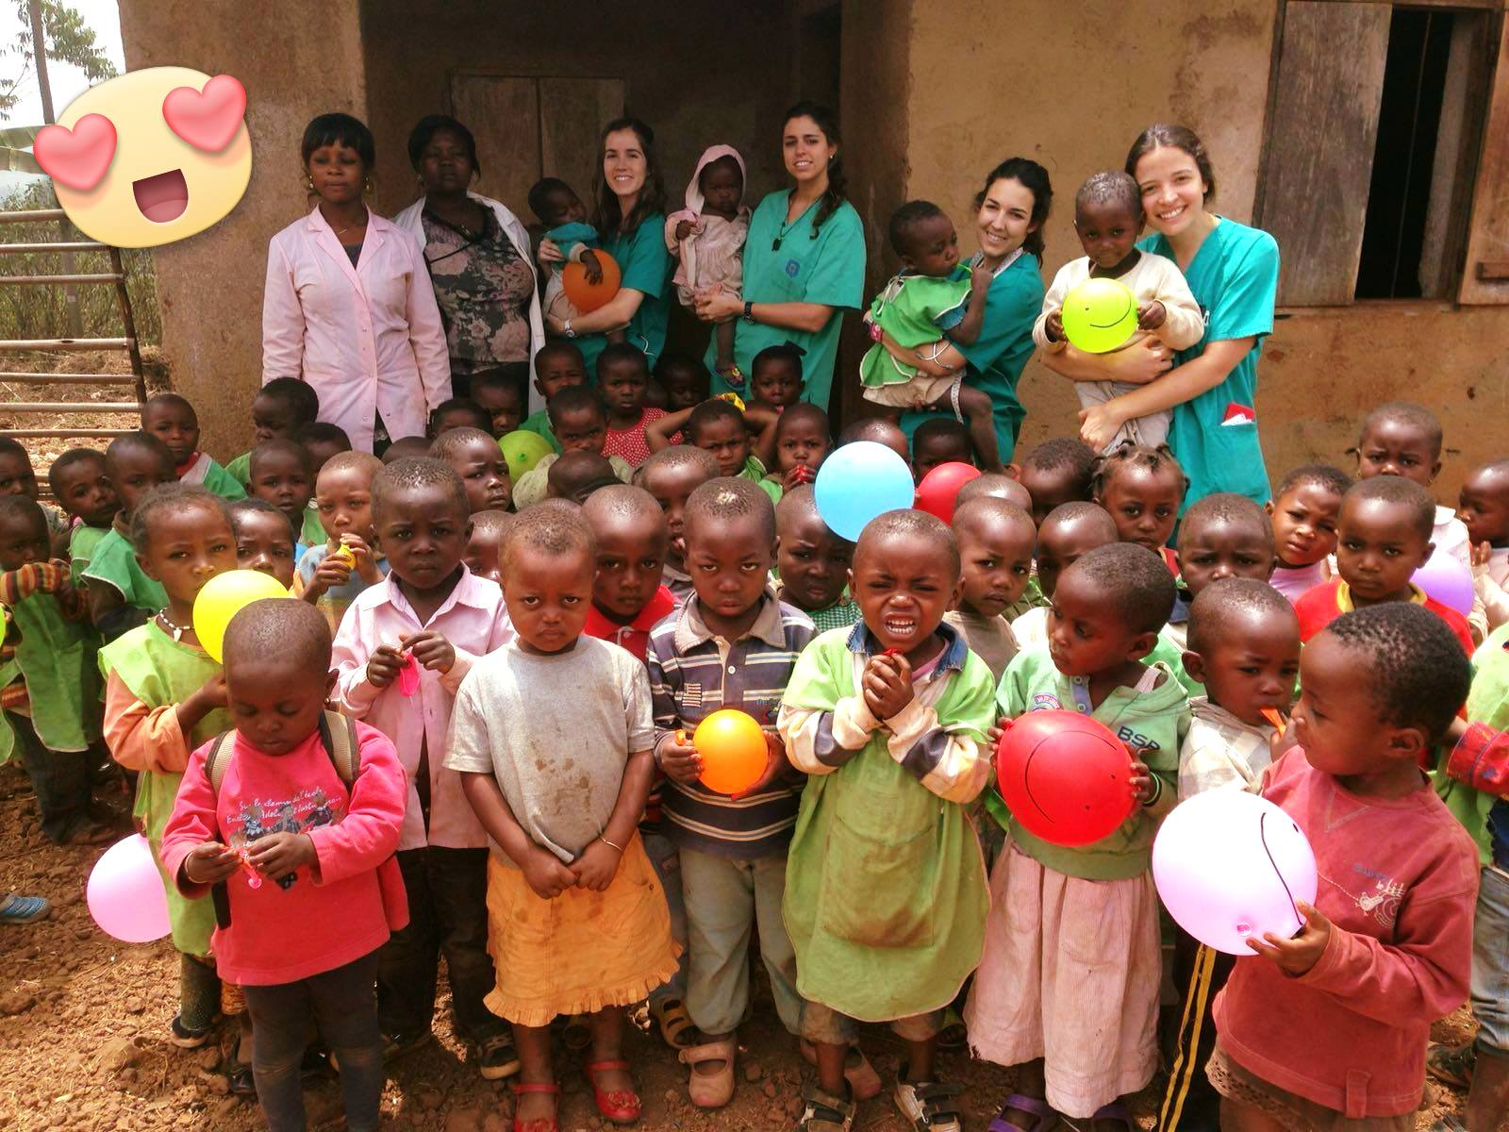
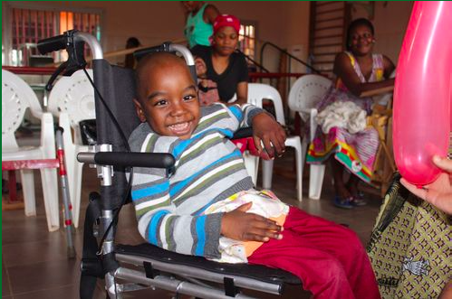

¡GRACIAS A TODOS NUESTROS VOLUNTARIOS, DONANTES Y COLABORADORES PORQUE SIN ELLOS NADA DE ESTO SERÍA POSIBLE!
“Mucha gente pequeña en lugares pequeños haciendo cosas pequeñas pueden cambiar el mundo”

